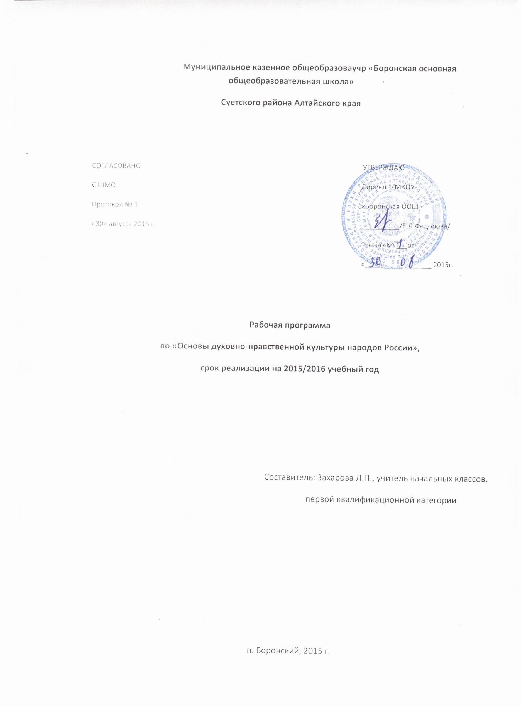

ПОЯСНИТЕЛЬНАЯ ЗАПИСКА

Данная рабочая программа разработана на основе:
Федерального государственного образовательного стандарта основного общего образования; - М.: Просвещение,2010
Концепции духовно-нравственного развития и воспитания личности гражданина России. Стандарты второго поколения. (А.Я.Данилов, А.М.Кондаков, В.А.Тишков), - М.: Просвещение, 2009
Программой Н.Ф.Виноградовой, В.И.Власенко, А.В.Полякова «Основы духовно-нравственной культуры народов России. 5 класс, М, 2012
Структура программы по основам духовно-нравственной куль туры народов России содержит следующие разделы:
1. Пояснительную записку, в которой определяются цели обучения по данному предмету в основной школе, раскрываются особенности содержания курса, требования к результатам обучения и освоения курса, оснащенность учебной деятельности, место предмета в базисном учебном (образовательном плане).
2. Календарно-тематическое планирование с описанием видов учебной деятельности учащихся 5 класса с указанием примерного числа часов на изучение соответствующего материала, формированием основных универсальных учебных действий.
Программа составлена исходя из следующих целей обучения истории в рамках федерального государственного образовательного стандарта (основного) общего образования основной школы:
- образование, развитие и воспитание личности школьника, способного к самоидентификации и определению своих ценностных приоритетов на основе осмысления исторического опыта человечества в целом, активно и творчески применяющего свои знания в учебной и социальной деятельности. Цель программы – создание условий для планирования, организации и управления образовательным процессом по предмету.
Основные задачи предметной области предмета «Основы духовно-нравственной культуры народов России» следующие:
1. Воспитание способной к восприятию накопленной разными народами духовно-нравственной культуры, осознание того, что конкретный индивид может благополучно существовать и развиваться, если он стремиться к нравственному совершенствованию, проявляет готовность к духовному саморазвитию.
2. Формирование представлений о том, что общечеловеческие ценности родились, хранятся и передаются от поколения к поколению через этнические, культурные и семейные традиции, общенациональные и межнациональные отношения.
3. Возможность расширить и систематизировать знания об особенностях духовно-нравственной культуры народов России, понять нравственные ценности, которые приобрели характер общечеловеческих знаний и традиций.
Общая характеристика учебного предмета:
Предмет «Основы духовно-нравственной культуры народов России» продолжает формирование первоначальных представлений о светской этике, традиционных религиях России, их роли в культуре, истории и современности нашей страны и всего мира. Материал учебника дает возможность расширить и систематизировать знания о великой российской культуре, о нравственных ценностях, которые являются основополагающими для нашей многонациональной страны.
Требования к результатам обучения и освоения содержания курса:
Результатом изучения предмета в 5 классе является развитие у учащихся широкого круга компетентностей – социально-адаптивной (гражданственной), когнитивной (познавательной), информационно-технологической, коммуникативной.
Предметные результаты – овладение целостными представлениями о том, как складывалась культура общества и каким должен быть человек, чтобы о нем говорили «культурный, духовно богатый», понимание того, что необходимо уважать других людей, терпимо относиться к их культуре и вероисповеданию;
-овладение представлениями о том, какую роль играет семья в жизни человека, что семейные ценности являются неотъемлемой частью духовно-нравственной культуры общества, и о том, какой вклад в духовное величие российской культуры внесли традиционные религии разных народов;
- умение различать основные религии народов России, описывать памятников культуры, используя основные и дополнительные источники информации.
Метапредметные результаты - способность планировать и организовывать свою учебную и коммуникативную деятельность в соответствии с задачами изучения предмета, видами учебной и домашней работы, во взаимодействии с одноклассниками и взрослыми;
- готовность формулировать и высказывать собственное мнение, аргументировать свою точку зрения, выслушивать и обсуждать различные взгляды и оценки, вести конструктивный диалог; работать в коллективе;
- умение проводить поиск основной и дополнительной информации в учебной и научно-популярной литературе, Интернете, библиотеках и музеях, обрабатывать её в соответствии с темой и познавательными заданиями, представлять результаты своей творческо-поисковой работы;
- способность решать творческие и проблемные задачи, развивать логическое мышление;
- развивать речь; культуру поведения, ответственное отношение к своим поступкам.
Личностные результаты – становление внутренней установки личности обучающихся на то, что отношение к члену общества определяется не его принадлежностью к определенному этносу или религиозной конфессии, а его нравственными качествами и поступками;
-воспитание любви к Родине, уважение к народам, населяющим ее, их культуре и традициям. бережное отношение к своей родной культуре.
Место учебного предмета
«Основы духовно-нравственной культуры народов России» в Базисном учебном (образовательном) плане:
- предмет «Основы духовно-нравственной культуры народов России» изучается на ступени основного общего образования в качестве обязательного предмета в 5 классе в объеме 34 часов.
При подготовке планирования структурирование и изучение учебного материала определяется в соответствие с учебниками Н.Ф.Виноградовой, В.И.Власенко, А.В.Полякова «Основы духовно-нравственной культуры народов России». 5 класс: учебник для учащихся общеобразовательных учреждений. М.: «Вентана-Граф». 2012, ФГОС и «Основы светской этики» 4-5 классы М.: «Просвещение».2013 Автор уроков А. Я. Данилюк, ФГОС.
В структуре учебников выделены следующие содержательные линии, что позволяет:
1. Изучение человека как творца и носителя культуры; нравственных ценностей российского народа; бережному отношению к природе; семье, как хранителю духовных ценностей.
2. Определение роли религии в развитии российской культуры, вклада каждой религиозной конфессии в общероссийские культурные традиции; уделение большого внимания формированию духовного мира школьника.
3. Изучение новых терминов, отражение содержания материала в иллюстративном ряде, выполнение проектов.

Календарно-тематическое планирование
«ОСНОВЫ ДУХОВНО-НРАВСТВЕНОЙ КУЛЬТУРЫ НАРОДОВ РОССИИ»
Учебник Н.Ф.Виноградовой, В.И.Власенко, А.В.Полякова «Основы духовно-нравственной культуры народов России». 5 класс: учебник для учащихся общеобразовательных учреждений. М.: «Вентана-Граф». 2012, ФГОС.
«Основы светской этики» 4-5 классы М.: «Просвещение».2013 Автор уроков А. Я. Данилюк, ФГОС.
5 класс – 34 часа

№ | Дата | Тема урока | Час. | Содержание | Виды  деятельности ученика | Дом.  эадание
 |  | Религия и культура | 9
1. |  | Россия – наша Родина. | 1 | Понятие о культурных традициях. | Беседа о многонациональной России, комментированное чтение, работа с иллюстративным материалом, самостоятельная работа с источниками информации, творческие задания. | Беседа с членами семьи
2. |  | Культура и религия. | 1 | Влияние религии на развитие культуры общества. | Беседа, комментированное чтение, устный творческий рассказ на тему, работа с иллюстративным материалом, самостоятельная работа с источниками информации. | Творческий рассказ на тему «Религиозные праздники в нашей семье»
3. |  | Возникновение религий. Основатели мировых религий. | 1 | Религии мира и их основатели. | Беседа, комментированное чтение, работа с иллюстративным материалом, самостоятельная работа с источниками информации. | Беседа с членами семьи
4. |  | Священные книги религий мира. | 1 | Священные книги религий мира. | Беседа, комментированное чтение, устный творческий рассказ на тему, работа с иллюстративным материалом, самостоятельная работа с источниками информации. | Беседа с членами семьи
5. |  | Роль религии в развитии культуры. | 1 | Нравственные ценности религии. Влияние религии на культуру. | Обсуждать прочитанное. | С.84-86
6. |  | Культурное наследие христианской  Руси. | 1 | Вера и образование на Руси. Молитва. | Рассматривать репродукции, составлять рассказ. Выделять главную мысль текста. Составлять сообщение. Сравнивать иллюстрации. | С.87-98
7. |  | Культура ислама. | 1 | Образование, наука, культура ислама. | Комментировать текст. Готовить коллективное сообщение. | С.99-108
8. |  | Иудаизм и культура. | 1 | Ветхозаветные сюжеты. | Определять по карте местоположение Палестины. | С.109-119
9. |  | Культурные традиции буддизма. |  | Духовное возрождение. Священные сооружения. Пагода. Дацан. Танка. | Обобщать, анализировать полученные знания. Уважать культуру и традиции других народов. | С.120-128
 |  | В мире культуры | 4
10. |  | Величие многонациональной  российской культуры. | 1 | Русская культура- плод труда разных народов. Взаимопроникновение и  своеобразие культур. | Составлять словесные портреты, использовать справочную литературу. Развивать познавательный интерес. | С. 7-11
11. |  | Человек-творец и носитель  культуры. | 1 | Материальная и духовная культура. Вклад каждого человека в развитие культуры. Нравственность – часть культуры. | Обсуждать высказывание ученого.  Аргументировать свою точку зрения. | С. 12-13
12. |  | Законы нравственности - часть  культуры общества. | 1 | Правила жизни. Какие качества помогают человеку жить в обществе. Совесть. | Анализировать пословицы и поговорки, подбирать русские пословицы на такую же тему. | С. 13-16
13. |  | Живительные воды нравственности. | 1 | Нравственные традиции, религиозная вера. | Обсуждать слова апостола Павла.  Подбирать пословицы на темы: честность, доброта, справедливость. Давать нравственную оценку своим поступкам. | С.16-17
 |  | Нравственные ценности российского  народа. | 7
14. |  | Нравственные ценности российского  народа. | 1 | Фольклор разных народов. | Обсуждать прочитанный текст, рассматривать иллюстрации. | Подготовка проекта  С. 25-35
15. |  | Жизнь ратными подвигами полна.  Темы проектов: «Герои - партизаны Великой отечественной войны», «Правнуки Победы о своих прадедах», «Герои Советского Союза – представители разных народов», «Место подвига в наше время». | 1 | Подвиги русских воинов. Вклад народов России в Великую Победу. | Обсуждать прочитанный текст, рассматривать иллюстрации. Отвечать на вопросы. | Рисунки пятиклассников  С. 25-35
16. |  | В труде – красота человека. | 1 | Трудолюбие – высшее нравственное качество человека. Благородство труда. Фольклор разных народов. | Обсуждать тему и главную мысль  прочитанного. Объяснять пословицы. | С.36-40
17. |  | «Плод добрых трудов славен». | 1 | Проявление нравственных качеств человека труда. | Анализировать тексты. | С.41-42
18. |  | Люди труда. | 1 | Трудовая деятельность выдающихся людей. Труд – пример для подражания. | Рассматривать иллюстрации, обсуждать тексты, отвечать на вопросы. | С. 43-48
19. |  | Бережное отношение к природе | 1 | Заповедники. Красная книга. | Работать в группах, анализировать тексты, подготовить ответ на вопрос, рассматривать фотографии и составлять по ним рассказ. | С. 49-55
20. |  | Семья - хранитель духовной ценности. Темы проектов: «Трудовые подвиги представителей разных народов России», «Герои космоса», «Трудовые подвиги во время Великой Отечественной войны». | 1 | Семейные традиции. Правила семейных отношений. Семейные обязанности. Главные семейные ценности. | Обсуждать пословицы. Рассматривать репродукции картин, отвечать на вопросы, делать выводы. Объяснять значение слов. | С. 56-82
 |  | Как сохранить духовные ценности | 5
21. |  | Забота государства о сохранении духовных ценностей. | 1 | Государство защищает право человека исповедовать любую религию. Восстановление памятников духовного наследия. | Рассматривать иллюстрации, обсуждать тексты, отвечать на вопросы. | С.129-132
22-23. |  | Хранить память предков. | 2 | Объекты культурного наследия под охраной государства. | Обсуждать прочитанный текст, рассматривать иллюстрации. | Сообщения  с. 133-136
24. |  | Благотворительность | 1 | История благотворительности в России. Благотворительность в наше время. | Анализировать тексты. | С. 136-141
25. |  | Темы проектов «Благотворительные мероприятия, которые могут провести учащиеся вашего класса»; | 1 | Главное правило благотворительности - помочь нуждающимся в помощи людям. | Обсуждать прочитанный текст, рассматривать иллюстрации. Отвечать на вопросы. | Оформление проекта
 |  | Твой духовный мир | 9
26. |  | Род и семья - исток нравственных отношений. |  | Род. Семья. Возникновение некоторых фамилий. Родословная. | Обсуждать прочитанный текст, рассматривать иллюстрации. Отвечать на вопросы. | Стр.38
27. |  | Нравственный поступок. |  | Нравственный поступок и его особые признаки: мотив, цель, средства достижения цели, само действие, результат. | Обсуждать тему и главную мысль  прочитанного. Объяснять пословицы. | Стр.40
28. |  | Золотое правило нравственности. |  | Формулировка золотого правила нравственности и его применение. | Обсуждать прочитанный текст, рассматривать иллюстрации. Отвечать на вопросы. | Стр.42
29. |  | Стыд, вина и извинение. |  | Стыд. Чувство вины. Когда принято извиняться. | Обсуждать прочитанный текст, отвечать на вопросы, делать выводы. Объяснять значение слов. | Стр.44
30. |  | Честь, достоинство, совесть. |  | Честь. Достоинство. Совесть. | Обсуждать прочитанный текст, отвечать на вопросы, делать выводы. Объяснять значение слов. | Стр.46-48
31. |  | Твоя образованность. |  | Образование. Книга и чтение – важная часть культуры человека. | Беседа, комментированное чтение, устный творческий рассказ на тему, работа с иллюстративным материалом, самостоятельная работа с источниками информации. | С.143-146
32. |  | Твои интересы. |  | Интересы и увлечения – неотъемлемая часть нашего духовного мира. | Выделять главную мысль текста. Составлять сообщение. | С. 146-148
33. |  | Твоя культура поведения. |  | Культура поведения. Современный этикет. Правила хорошего тона. Виды этикета. | Обсуждать прочитанный текст, отвечать на вопросы, делать выводы. Объяснять значение слов. | С. 148-153
34. |  | Твои нравственные качества. |  | Справедливость. Веротерпимость. Совестливость. Бережное отношение к природе. Любовь к Родине. Трудолюбие. | Беседа, комментированное чтение, устный творческий рассказ на тему, работа с иллюстративным материалом, самостоятельная работа с источниками информации. | С. 153-154

Л и т е р а т у р а:

Н.Ф.Виноградова, В.И.Власенко, А.В.Поляков «Основы духовно-нравственной культуры народов России». 5 класс: учебник для учащихся общеобразовательных учреждений. М.: «Вентана-Граф». 2012, ФГОС.
«Основы светской этики» 4-5 классы М.: «Просвещение».2013 Автор уроков А. Я. Данилюк, ФГОС.

Единая коллекция Цифровых образовательных ресурсов - http:// scool- collection.edu. ru
Всемирная история в интернете - http:// www.hrono.ru
История стран и цивилизаций - http: // www. istorya. ru
Библиотека античной литературы - http:// сyrill.newma.ru
Коллекция: мировая художественная культура - http:// artclassic.edu.ru

Материально-техническое обеспечение учебного процесса:
Компьютер

